Projektbericht I
17.12.2012

Von:
Johannes Fendel
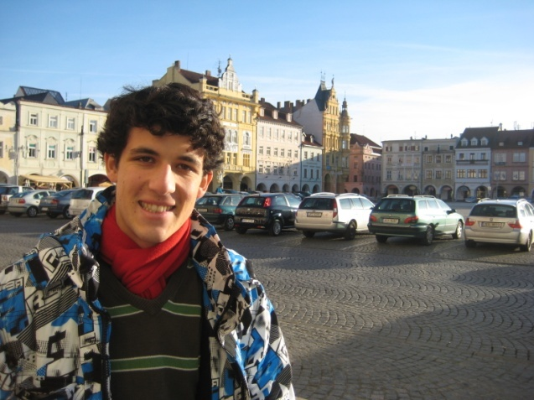
Marienkirchplatz 5 Bałandy 2/35
32427 Minden 32-600 Oświęcim Germany Polska

Centrum Żydowskie w Oświęcimiu
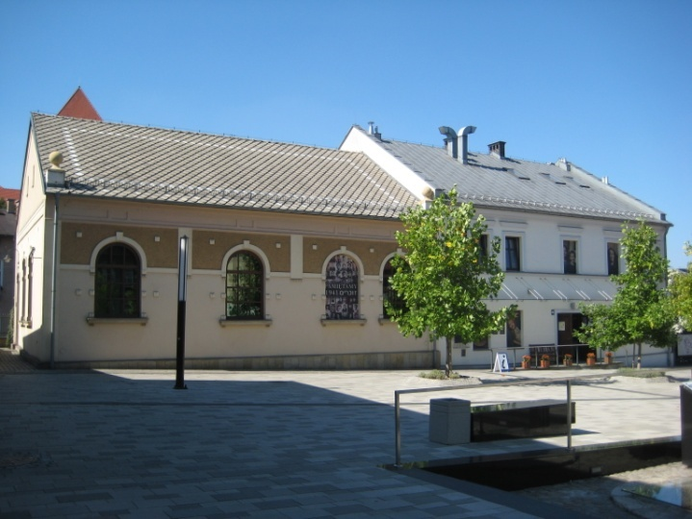
Pl. Ks. Skarbka 5
32-600 Oświęcim
Polska
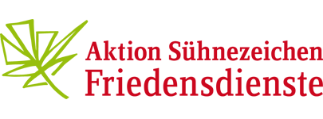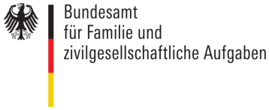
Liebe Förderer, liebe Familie, liebe Freunde, liebe Freiwillige, liebe Interessierte,
nun bin ich seit über drei Monaten hier und soll den ersten von zwei Projektberichten schreiben - als Information für meine Förderer, Orientierung für meine Nachfolge-ASF-Generation und für ASF als Material für Veröffentlichungen und Spendenbriefe.
In diesem Bericht möchte ich nun also meine ersten Erfahrungen mit Allen teilen und euch über mein Leben in Oświęcim berichten.
Weil ich mich aus verschiedenen Gründen entschieden habe während meiner Schulzeit keinen Schüleraustausch im Ausland zu machen, stand für mich schon lange fest, dass ich die Zeit nach meinem Abitur für ein Freiwilliges Jahr im Ausland nutzen möchte.
Da ich großes Interesse an der Geschichte Deutschlands habe, besonders am zweiten Weltkrieg und dem Nationalsozialismus mit seiner Aufarbeitung, sah ich viele Verbindungen zwischen meinen politischen und sozialen Interessen und der Arbeit von Aktion Sühnezeichen Friedensdienste, welche ich durch Freunde aus Minden kennen gelernt hatte. Seitdem stand für mich fest, dass diese Organisation zu mir passt und ich unbedingt versuchen möchte, mit ihr einen Dienst für den Frieden in der Welt und zur Wiedergutmachung der Kriegsschuld zu leisten.
Nach einem Auswahlseminar Anfang Februar kam am 24.02.2012 endlich die langersehnte Mail von ASF:
„Lieber Johannes David,
nachdem wir die Auswertungen aller Seminare abgeschlossen haben, freuen wir uns, dir heute eine feste Zusage geben zu können. Wir möchten dich für einen Friedensdienst ab September 2012 annehmen: Land: Polen, Ort: Oswiecim, Projekt: Jüdisches Zentrum in Auschwitz„
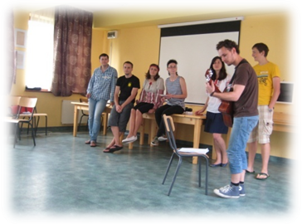
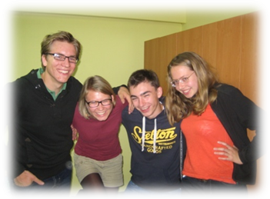
Nach dem Abitur verbrachte ich dann einen sehr schönen Sommer in Minden, Frankreich und auf Korfu und die Abfahrt schien noch so weit weg – dachte ich zumindest.
Doch die Zeit verging wie im Flug und schon saß ich am 3.September zusammen mit meiner Mitfreiwilligen aus Minden, Kathi (Freiwillige in Warschau), im Zug über Hannover nach Berlin und dann zehn Stunden bis zu unserem ersten Ziel der ASF-Reise: Kraków.
In Piekary (Nähe Krakau) haben sich zunächst die Freiwilligen aller trilateralen Projekte von ASF zum Vorbereitungsseminar getroffen. Trilateral bedeutet, dass man in seinem Projektland mit einem Freiwilligen aus einem anderen Land zusammen lebt und arbeitet. In Polen arbeiten ein deutscher und ein ukrainischer Freiwilliger zusammen, in UK ein polnischer und ein deutscher.
Auf diesem ersten Seminar haben wir uns mit den Kulturen und der Geschichte (mit Schwerpunkt 2. Weltkrieg) unserer drei Länder (Ukraine, Polen und Deutschland) auseinander gesetzt, Neues über die Arbeit von ASF erfahren, Freundschaften mit unseren zukünftigen Mitfreiwilligen geschlossen, Krakau und Umgebung kennengelernt und Formalitäten für ein Jahr im Ausland geklärt.
Nach einer Woche des Wechselbads der Gefühle ging es dann am 10.09.2012 nach einem erneuten Abschied von Leuten, die einem in dieser Woche sehr ans Herz gewachsen waren, zusammen mit den anderen Freiwilligen aus der jeweiligen Stadt (bei mir Christina, Sasha und mein Tandempartner Gleb) in die Wahlheimat für das kommende Jahr, in unserem Falle Oświęcim.
Hier lebe ich nun zusammen mit Gleb im 5. Stock eines Wohnblocks in „Osiedle Błonie“ in einer gemütlichen Zweizimmer-Wohnung, zu Fuß ca. 10 Min. von meiner neuen Arbeitsstelle entfernt.
Die Freiwilligen aus der Ukraine stellen einen Teil ihrer Kultur vor
Bartosz (Student aus Kraków), Anna (Freiwillige in Breslau), Simon (FW in London) und Pia (FW in Lublin)
Jetzt aber zu meinem neuen Zuhause und meiner Arbeitsstelle:
„Auschwitz ist auch eine Stadt“
(Buchtitel des gleichnamigen Buches von Josef Jakubowicz)
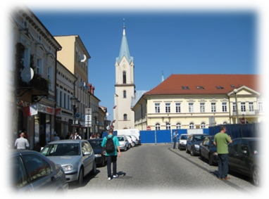
Bevor Auschwitz zum Symbol für den Holocaust wurde, war es ein kleines polnisches Dorf namens Oświęcim. Ca. 60% der Bevölkerung waren jüdischen Glaubens.
Auch hier kam es in der Geschichte zur Unterdrückung der Juden durch die Regierung oder durch Antisemitismus aus der Bevölkerung und trotzdem war Oświęcim lange Zeit ein schönes Beispiel für jüdisch-christliches Zusammenleben.
Die Schrecken des Holocaust beendeten ganz plötzlich das 400 Jahre alte jüdische Leben im Dorf.
Der Marktplatz von Oświęcim
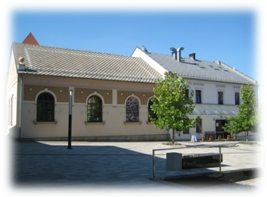
Im Jahr 2000 wurde das Centrum Żydowskie w Oświęcimiu (das Jüdische Zentrum) gegründet. Ziel des Zentrums ist es, an die Opfer des Holocaust durch die Auseinandersetzung mit der jüdischen Geschichte und Kultur zu erinnern. Es soll für alle Menschen ein Ort der Bildung, Verständigung, Erinnerung und des Gebets sein.
Es bietet Gruppen und Einzelnen neben dem Besuch der Ausstellung Bildungs- und Forschungsprogramme an, wie z.B. Seminare und Gruppendiskussionen, Archivarbeit, Ausstellungen zum jüdischen Leben vor dem 2. Weltkrieg, Zeitzeugenaufnahmen auf Videos und Besuche der Synagoge, des jüdischen Friedhofs und der KZ-Gedenkstätten Auschwitz.
Außerdem ist durch die einzige Synagoge des Ortes allen gläubigen Juden die Möglichkeit gegeben, nachdem sie die KZ-Gedenkstätte besucht haben, Gottesdienste zu feiern oder individuell zu beten.
Centrum Żydowskie w Oświęcimiu
Im Zentrum sind wir drei Freiwillige (Dominik aus Österreich, Gleb und ich), vier hauptamtliche Mitarbeiter (Tomek, Maciek, Artur und Ola) und fünf Guards, die das AJC rund um die Uhr bewachen. Letztere sind sehr nett und eine große Hilfe beim Polnisch lernen, da sie kein Englisch oder Deutsch können. Außerdem müssen wir, wenn wir an der Rezeption sitzen und es kommen polnische Besucher (und wir verstehen kein Wort) nur kurz gegen die verspiegelte Scheibe klopfen und schon kommt ein netter Guard zur Hilfe. Allgemein ist die Stimmung im Zentrum sehr entspannt.
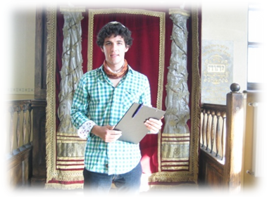
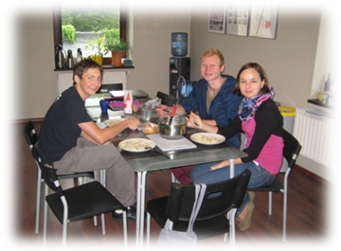
Meine Arbeit besteht hauptsächlich aus den deutsch- und manchmal auch englischsprachigen Führungen durch die Ausstellung und die „Chewra-Lomdei-Mishnajot-Synagoge“, manchmal auch durch die Stadt. Außerdem fallen immer wieder Übersetzungsarbeiten an, wie z.B. die Website „oshpitzin.pl“. Neben der Betreuung der Gruppen muss ein Freiwilliger immer an der Rezeption sitzen, Besucher empfangen und die kommenden Workshops von Artur und Maciek vorbereiten. Ansonsten haben wir noch einen wöchentlichen „Language-Discussion-Club“, in dem wir Freiwilligen zusammen mit einheimischen Jugendlichen über unsere vier Kulturen (Österreich, Polen, Ukraine und Deutschland) diskutieren. Den Rest der Zeit verbringen wir in der Bibliothek und schlagen bei Führungen aufgekommende Fragen nach, lernen und überarbeiten die Führungen, beantworten Mails, schreiben in unseren Blogs, lesen über jüdische Kultur und Geschichte, schauen einen Film oder unterhalten uns.
Wir haben hier auch eine sehr geräumige Küche, die wir nutzen können. Mittags kochen Dominik und ich öfter zusammen, z.B. Pfannkuchen, Milchreis, Hühnchengeschnetzeltes, u.ä.
Gleb, Dominik und Kasia (Praktikantin)
Ein- bis zweimal in der Woche habe ich Polnischunterricht bei meiner Lehrerin Ewelina. Die Sprache ist sehr schwer, deshalb komme ich auch nach drei Monaten nicht über die Bestellung eines Tickets nach Kraków und eines Biers hinaus, aber dank des Unterrichts fange ich an die polnische Grammatik mehr und mehr zu verstehen und das anfängliche Chaos bekommt ein bisschen Sinn. Ich verstehe auch immer mehr, obwohl ich weiß, dass ich das Verstandene niemals selbst bilden könnte, aber das kommt hoffentlich auch noch. Immerhin sage ich mittlerweile nicht mehr „Nie mowię po Polsku“ (Ich spreche kein Polnisch), sondern „Rozumiem trochę po Polsku“ (Ich verstehe ein bisschen Polnisch). Trotzdem verstehe ich bis heute nicht, warum die Polen sogar Eigennamen konjugieren müssen. Die Stadt heißt „Oświęcim“, aber ich fahre „do Oświęcimiu“ und im Namen der Burg heißt es „Oświęcimskich“.
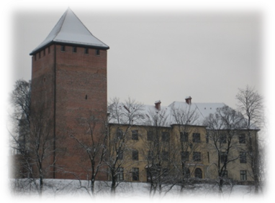
Jetzt im Winter wird es allerdings sehr ruhig hier. Am 09.12.2012 hatte ich die letzte deutsche Gruppe für dieses Jahr. Deswegen will ich versuchen ein eigenes Projekt auf die Beine zu stellen. Da ich immer wieder von Freunden aus Deutschland und von Gruppen höre: „Wie kann man denn in Auschwitz leben?“ und „Ich wusste vorher ja gar nicht, dass es neben den Lagern auch noch eine Stadt gibt!“, habe ich mir für den Winter vorgenommen, mit allen mir zur Verfügung stehenden Mitteln diese Stadt und deren ca. 40.000 Einwohner ins Bewusstsein der Menschen zu bringen, die mich umgeben.
Zamek Książąt Oświęcimskich
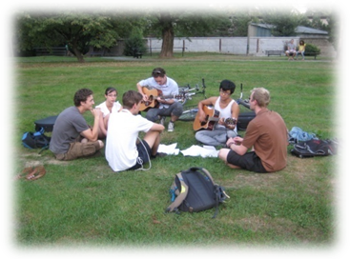
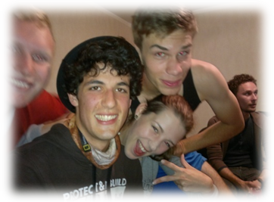
Neben meiner Arbeit habe ich hier auch so sehr gut Fuß gefasst. Besonders durch unsere Freiwilligengemeinschaft ist das sehr leicht gewesen. Wir sind insgesamt in Oświęcim 11 Freiwillige und da einige schon ein bisschen länger da waren, konnten diese uns empfangen und uns die Stadt zeigen. Besonders schön war, dass am Anfang noch ein Freiwilliger der letzten Generation vor Ort war, der uns in seinen Freundeskreis einführen konnte, sodass wir von Anfang an auch schon Kontakt zu Einheimischen hatten, den wir bis heute pflegen. Mit den anderen Freiwilligen verstehe ich mich ziemlich gut und wir verbringen sehr viel Zeit zusammen, ob bei einem „Piwo“ im „Kancelaria“, bei einer gemütlichen Runde im Park, einer Wanderung in den Bergen, oder aber bei der Besichtigung verschiedener Orte in der Umgebung (Babice, Bielsko-Biała, Kraków, Katowice,…).
Matthias, Klaudia, Kuba, Sasha, Chang und Dominik im „Planty“
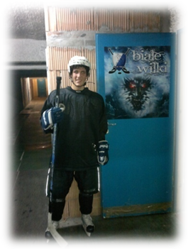
Ansonsten habe ich mittlerweile auch einige einheimische Freunde, die ich durch meine Freizeitaktivitäten kennengelernt habe.
Ich habe sehr schnell gemerkt, dass ich neben der Arbeit dringend einen Ausgleich brauche und habe mich deshalb nach einem Sportverein umgeschaut. Nachdem klar war, dass ich meine Sportart (Kanu-Polo) hier leider nicht weiter ausüben kann, habe ich überlegt, was ich stattdessen machen könnte. Oświęcim hat eine erstklassige Eishockeymannschaft (Aksam Unia Oświęcim) und da ich schon Zuhause im Winter mit einigen Freunden immer gespielt habe, beschloss ich, mich mal nach einer Amateurmannschaft zu erkundigen. So kam ich zu den „Białe Wilki“ (White Wolves). Bei denen trainiere ich zweimal die Woche und obwohl die anderen fast alle besser sind, macht es großen Spaß und meine Kameraden haben mich sehr nett aufgenommen.
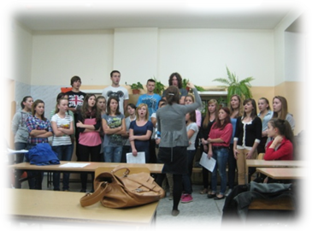
Da ich die Musik sehr vermisst habe, habe ich mich auch nach einem Chor umgesehen und bin über eine Freundin an „Camminando“ in Osiek gekommen. Einmal wöchentlich fahre ich zusammen mit Dominik die 12 km dorthin und probe dort für einen der vielen Auftritte. Unser Repertoire geht von polnischen über russische bis hin zu italienischen Songs, die wir alle auswendig singen müssen – gar nicht so einfach in einer Sprache, die man nicht versteht! Wir singen zu verschiedensten Veranstaltungen, z.B. bei der Feierlichkeit zu Beginn des Unijahres in der Universität in Oświęcim, beim Begräbnis der Tochter des Schulleiters der Schule in Osiek, am Unabhängigkeitstag (11. November) in Kęty und einmal haben wir auch schon an einem Chorwettbewerb teilgenommen, sind aber leider nur dritte geworden.
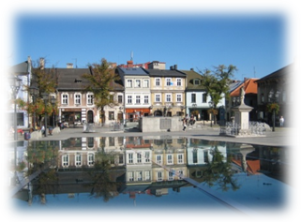
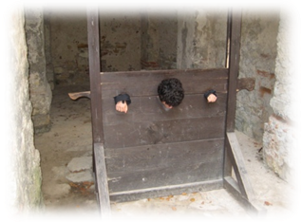
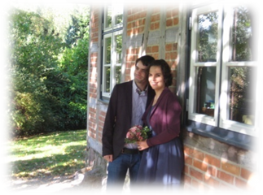
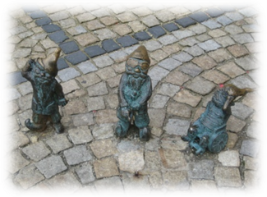
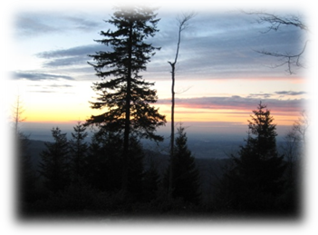
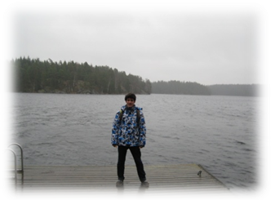
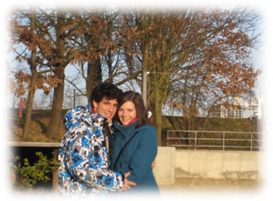
Da wir durch die Arbeit an Samstagen, Sonntagen und polnischen Feiertagen so manchen „off-day“ ansammeln und wir an jüdischen Feiertagen immer geschlossen haben (und das sind nicht wenige gewesen), konnte ich auch schon so manches von der Umgebung kennenlernen und auch größere Reisen unternehmen.
So habe ich zum Beispiel eine Fahrradtour an der Wisła entlang nach Zator gemacht.
Zusammen mit Kuba habe ich mir eine der nächsten größeren Städte angeschaut, Bielsko-Biała. Wir waren etwas verwundert, dass wir an einem Samstagmittag niemanden in der Stadt sehen konnten, aber als wir die „Sfera-Gelarien“ gefunden haben, war uns klar, wo sich die Bevölkerung des Ortes trifft.
Mit Dominik habe ich „Babice“ besichtigt, einen kleinen Ort in der Umgebung, wo es eine Burg mit einem gigantischen Ausblick gibt und noch dazu ein Open-Air-Museum über das Leben in Polen früher.
Vom 11.10 – 14.10 bin ich dann zum erste Mal seit meiner Abreise wieder in Deutschland gewesen. Meine Schwester Antonia hat in Lübeck ihre standesamtliche Hochzeit gefeiert. Das war ein tolles Wochenende und es war schön die Familie meines neuen Schwagers kennen zu lernen.
Einige Tage später war ich wieder in Deutschland bei einem deutsch-polnischen Seminar zum Thema „Multiplikatoren von Gedenkstättenfahrten“ in Berlin. Nach diesem sehr interessanten Wochenende bin ich mit Pia (Freiwillige aus Lublin) noch für zwei Tage zu unserer Mitfreiwilligen Anna nach Wrocław gefahren.
Anfang November habe ich mit einigen Freiwilligen zusammen eine Wanderung gemacht und die letzten Sonnenstrahlen 2012 genossen.
Meine größte Reise folgte am 10.11.2012. Ich hatte die Möglichkeit, als Delegierter des AJC an einer Konferenz in Raasepori (Finnland) mit dem Titel „Wake Up Europe: It´s Time To Act!“ teilzunehmen. Es ging hauptsächlich um Methoden des aktiven Vorgehens gegen Diskriminierung in Europa, aber auch darum NGOs, die sich hierfür einsetzen miteinander zu vernetzen.
Dies verband ich gleichzeitig mit einem Besuch bei einer Freundin (Austauschschülerin bei einer Klassenkameradin in Minden)in Klaukkalla (Nähe Helsinki).
An Claras Geburtstagswochenende (um den 25.11.2012) war ich dann auch endlich bei ihr in Budweis und wir haben gemeinsam ihren Geburtstag gefeiert.
Ansonsten hatte ich auch schon Besuch von Mitfreiwilligen, von Clara und von Leonie und Freia (Leonie war letztes Jahr ASF-Freiwillige in der Ukraine).
Es ist ziemlich toll, dass an ganz vielen Orten in Europa Mitfreiwillige sind, so dass man immer einen kostenlosen Schlafplatz und Führungen bekommt.
Bielsko-Biała
Auf der Burg in Babice
Antonia und Matthias
Wrocław
Raasepori
Beskiden
Neben diesen Reisen bin ich auch immer wieder in Kraków, um die Möglichkeiten einer Großstadt zu nutzen. So war ich z.B. in einem Konzert meines Lieblingstrompeters Gabor Boldoczki in der Philharmonie von Kraków und vor kurzem auf dem Weihnachtsmarkt.
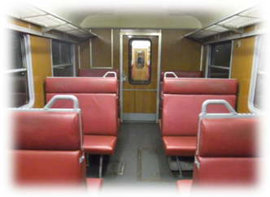
Allgemein kann man in Polen unglaublich günstig reisen. Für die zwei Stunden nach Krakau bezahle ich gerade mal 9 PLN (ca. 2 Euro), jedoch ist eine Bahnfahrt immer wieder ein Erlebnis. Nicht nur, dass der Zug für die ca. 60 km zwei Stunden braucht (entspricht ungefähr 30 km/h) und die Haltestellen nicht angesagt werden, wodurch man nie weiß, wo man ist, sondern auch, dass die Verbindungen zwischen den Schienen so weit auseinander sind, dass der Zug dauernd kleine Sprünge macht. Kein Wunder also, dass er so langsam fahren muss, sonst würde er entgleisen.
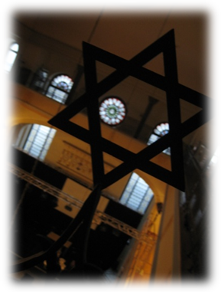
Ich bin immer wieder froh, dass ich dieses Jahr mache und auch, dass ich im „Centrum Żydowskie w Oświęcimiu“ gelandet bin und ich würde mich ohne zu zögern sofort wieder dafür entscheiden! Es ist wirklich sinnvoll nach der Schule für ein Jahr ins Ausland zu gehen. Man ist zum ersten Mal auf sich alleine gestellt und es ist sicher nicht immer einfach. Umso schöner ist es aber, wenn die Hürden gemeistert sind. Und man ist nie ganz alleine, sondern kann sich wegen jeder Sache an seine Kollegen, seinen Mentor, seine Länderbeauftragte oder seine Familie und Freunde wenden! Außerdem macht man viele neue, wichtige und interessante Erfahrungen in einer neuen Kultur, in einer völlig neuen Umgebung, die einen auch für das zukünftige Leben weiterbringen.
Hier im Zentrum genieße ich in erster Linie die tolle und freundschaftliche Atmosphäre und ich kann jedem, der sich für die Geschichte des Nationalsozialismus interessiert und Lust hat Gruppen zu führen, aber auch bereit ist, Zeit selbstständig zu überbrücken, nur empfehlen, sich für diese Stelle zu bewerben. Es ist schön das Interesse an der Geschichte mit einem sozialen Engagement verbinden zu können.
Besonders toll am Friedensdienst mit ASF in Polen finde ich, dass ich einen Tandempartner habe. Hierdurch habe ich nicht nur immer einen guten Freund an meiner Seite, sondern ich lerne auch sehr viel über seine Kultur kennen.
Jetzt freue ich mich erst einmal auf die Zeit um Weihnachten zuhause, bin aber auch schon gespannt, was das nächste Jahr noch alles bringen wird. Natürlich habe ich das Ziel mein Polnisch weiter zu verbessern, außerdem möchte ich mehr über das Judentum, die Geschichte des Nationalsozialismus und den Holocaust erfahren. Ich habe mir vorgenommen, weiter viel mit Einheimischen in Verbindung zu stehen und noch andere Länder und Kulturen kennen zu lernen.


Ich danke allen, die mich in diesem Jahr sowohl mental, als auch finanziell unterstützen. Der Dank geht in erster Linie an meine Familie, die mir sowohl finanziell, als auch mit ihren Gedanken und netten Worten immer zur Seite steht. Außerdem natürlich an meine Förderer, ohne deren Unterstützung dieses Jahr nicht möglich wäre. Ich möchte aber auch allen Freunden danken, dass sie immer für mich da sind und auch allen anderen, die - besonders über meinen Blog - an meinem Leben hier teilhaben und mir immer wieder Grüße via Mail, Skype, Facebook, Brief oder über meinen Blog zukommen lassen, über die ich mich immer sehr freue!

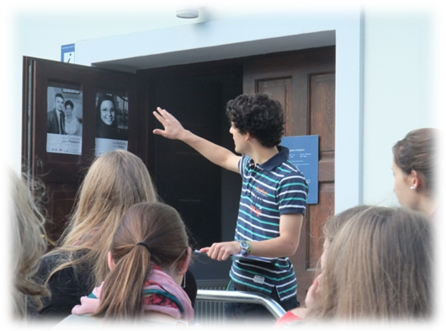
Zum Schluss bleibt mir nur noch, euch einen herzlichen Gruß aus dem zur Zeit sehr verschneiten und kalten Oświęcim zu senden, verbunden mit der herzlichen Einladung mich besuchen zu kommen, um das oben Dargestellte selbst zu erleben!
Ich wünsche euch allen ein gesegnetes und frohes Weihnachtsfest und einen guten Rutsch ins neue Jahr,
euer Johannes
(www.vonmindennachpolen.jimdo.com)

